Муниципальное бюджетное образовательное учреждение средняяобщеобразовательнаяшкола№8имениК.Х.Карсанова

Школьная ГАЗЕТА

ПЕРЕМЕНЫ ЮЖНОГО
выпуск №17,
октябрь 2025г

Отличное, интересное и крайне полезное мероприятие по вопросам пожарной безопасности провели Бурдухи Ацамаз Таирбекович, начальник караула 13 ПСЧ 1ПСО ФПС ГПС ГУ МЧС России по РСО-АЛАНИЯ, и пожарный той же части- Келехсаев Станислав Русланович с учениками 8-9 классов. Ребята вспомнили как работает огнетушитель, с какой скоростью нужно надевать боевую одежду и снаряжение пожарного, как нужно эвакуироваться при пожаре, кому следует оказывать помощь в первую очередь, как работают и на что реагируют датчики АПС нашей школы. Как помочь себе и окружающим при пожаре. Вспомнили куда звонить и что говорить, чтобы пожарники подоспели вовремя.
Благодарим Ацамаза Таирбековича и Станислава Руслановича за проведенную беседу-лекцию!

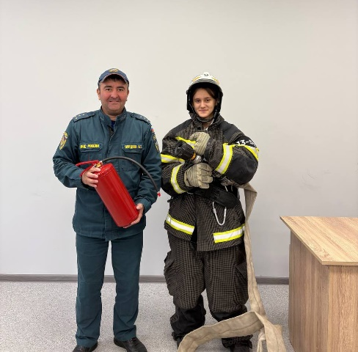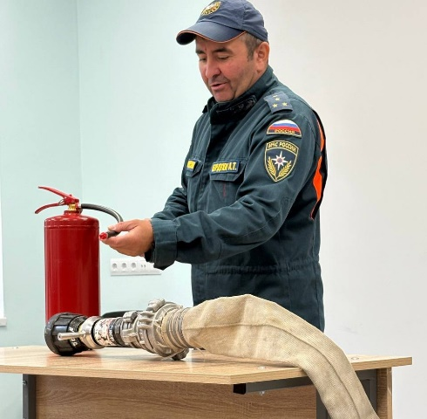
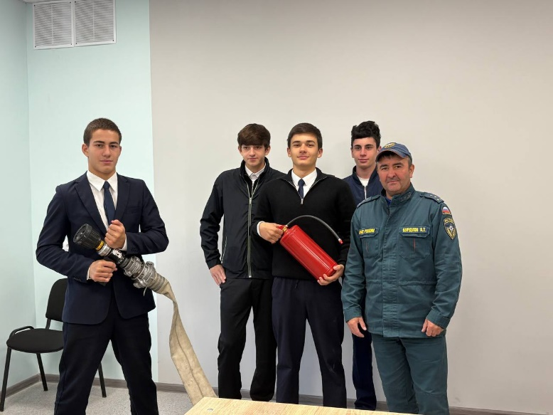

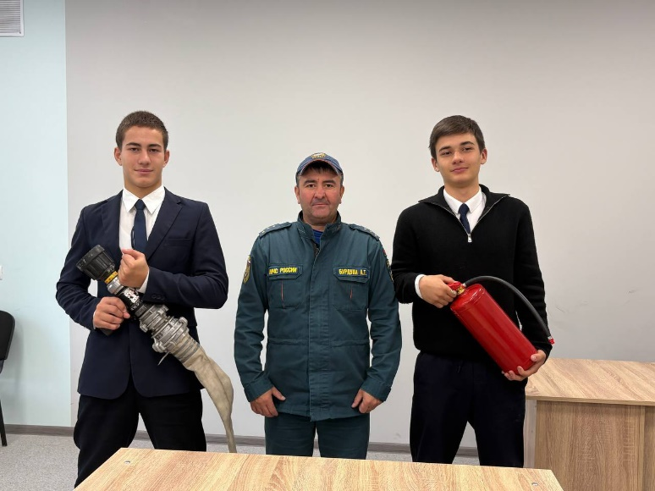
Международный день пожилых людей.
Акция «Тепло сердец» состоялась в России. Международный день пожилых людей начали отмечать в нашей стране с 1992 года после издания Постановления Президиума Верховного Совета Российской Федерации. Согласно данному постановлению, Правительство Российской Федерации было обязано провести ряд практических мероприятий, приуроченных ко Дню пожилого человека. Эти меры были направлены на повышение качества жизни представителей старшего возраста, оказание им всесторонней помощи и поддержки.

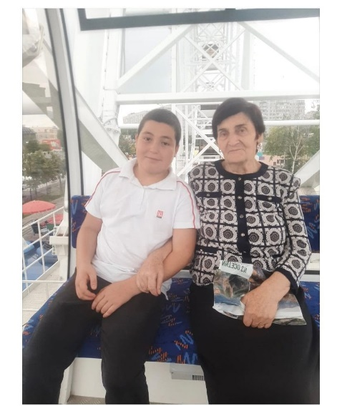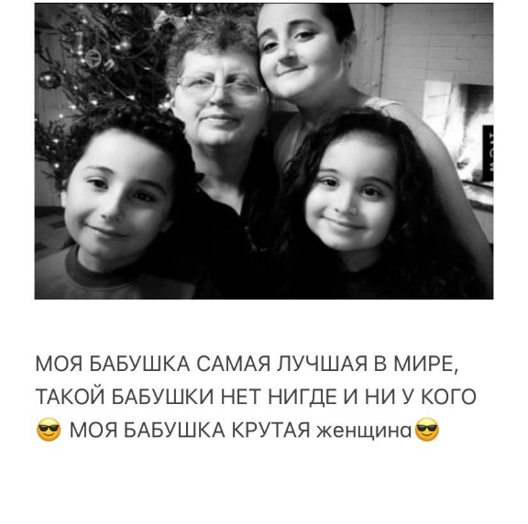
Ученики нашей школы активно участвуют во всех творческих конкурсах. Сочинение Хадаева Дениса, ученика 10 кл., заняло призовое место в Республиканском конкурсе "Великая Россия" и было опубликовано в газете "Чеипион-Ир". Желаем Денису и его научному руководителю- Бузоевой Инге Ибрагимовне дальнейших побед.

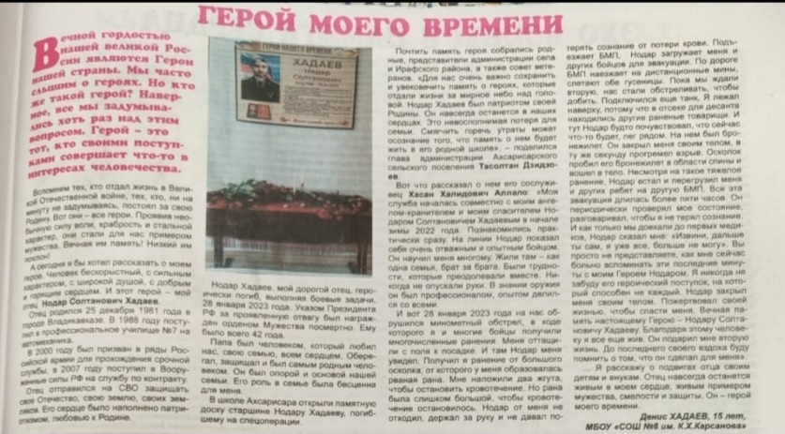

Университетские субботы. Учащиеся 8-9-ых классов посетили мастер-класс "Оператор информационных систем и ресурсов" в ГБПОК ВМТ им. Г. Калоева.

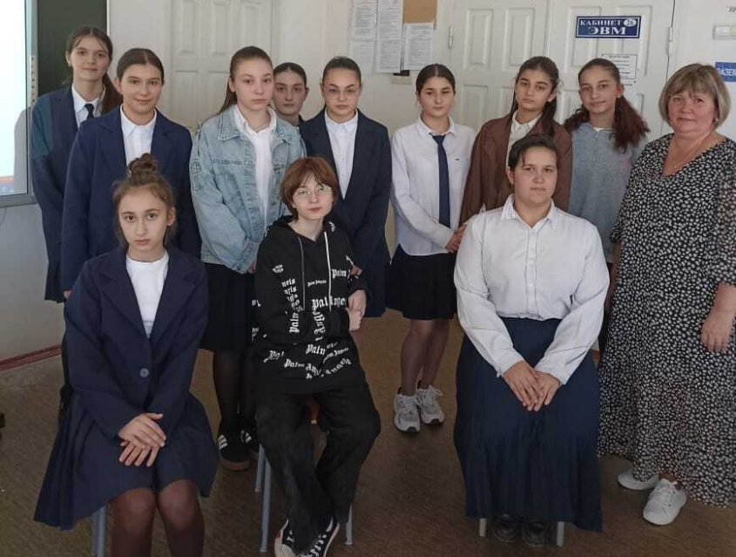
В администрации Владикавказа торжественно поздравили педагогов с наступающим Днем учителя
В преддверии профессионального праздника, Дня учителя, в администрации Владикавказа состоялась торжественная церемония чествования работников образования.
В церемонии награждения приняли участие глава администрации Владикавказа Вячеслав Мильдзихов, министр образования и науки Северной Осетии Элла Алибекова и депутат парламента РСО-Алания Асланбек Гутнов.
Среди награжденных наш директор Гибизова Елена Руслановна и заместитель директора по учебно-воспитательной работе Туаева Ольга Михайловна.
Элла Алибекова поблагодарила всех директоров и педагогов, пожелав им приятных моментов. Асланбек Гутнов, в свою очередь, высказал пожелания учителям о крепком здоровье, благополучии и талантливых учеников.
Мероприятие прошло в теплой и праздничной атмосфере и стало ярким предпраздничным событием.

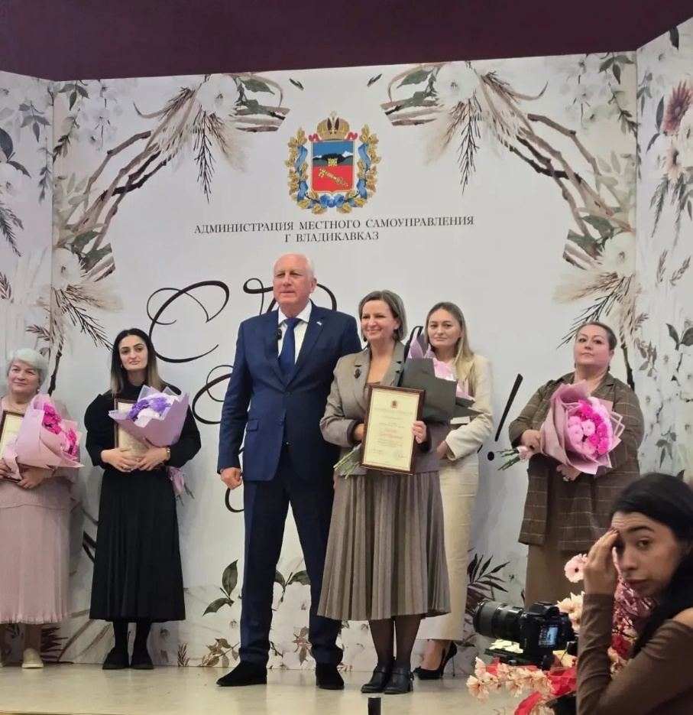

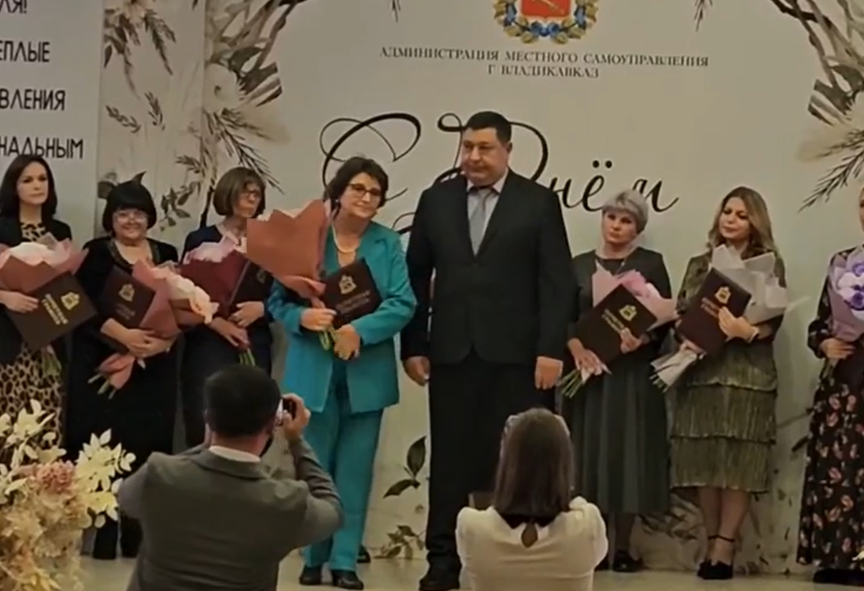
В рамках недели, посвященной 166-годовщине со дня рождения К.Л. Хетагурова был проведен конкурс «Аив дзырды дæсны».

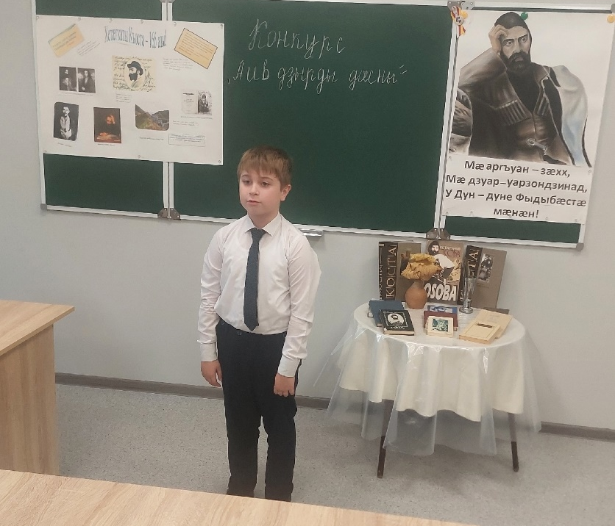

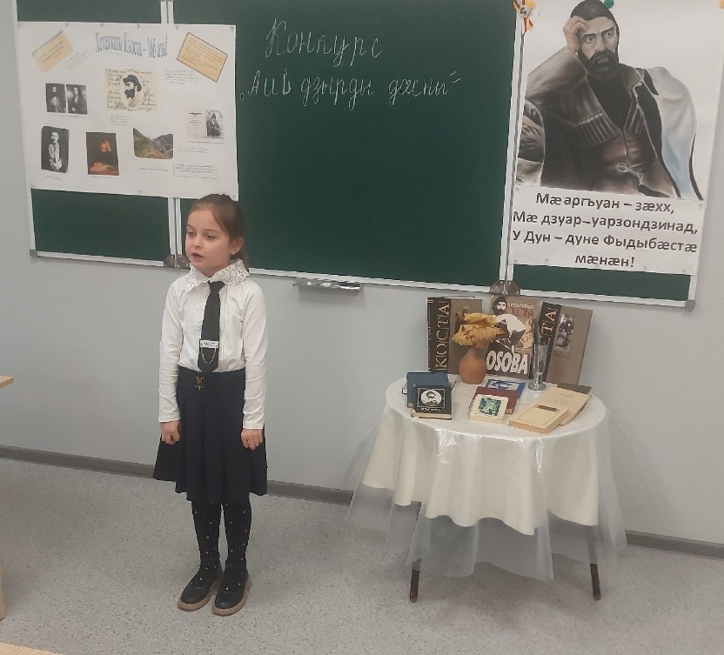

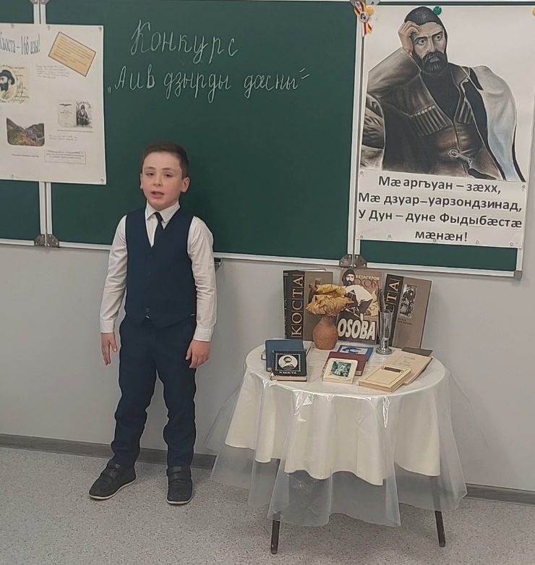

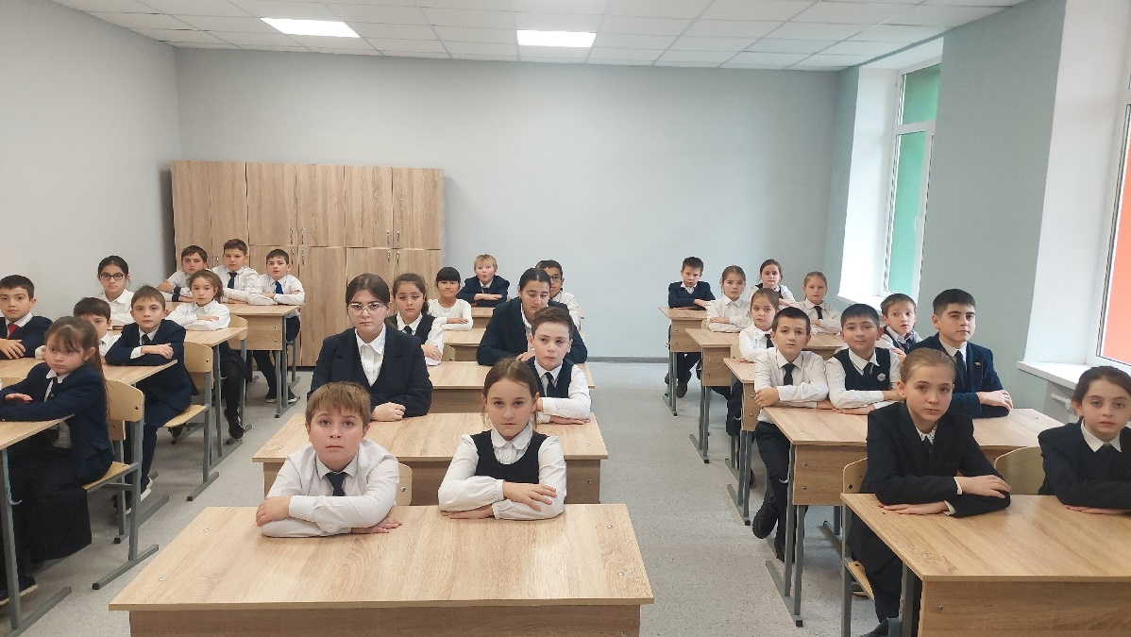

Наши ученики приняли участие в республиканском конкурсе литературного творчества в рамках республиканского патриотического фестиваля для детей и молодежи "Время выбирает своих". Работ было около четырехсот. Хосроева Аманда заняла 3 место (научный руководитель- Дауров А.И.,) Хугаева Амина заняла 2 место (научный руководитель- Бузоева И.И.) Дальнейших успехов нашим учащимся и их руководителям.

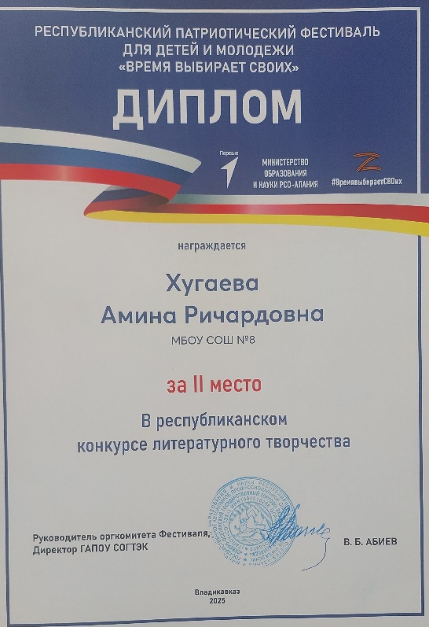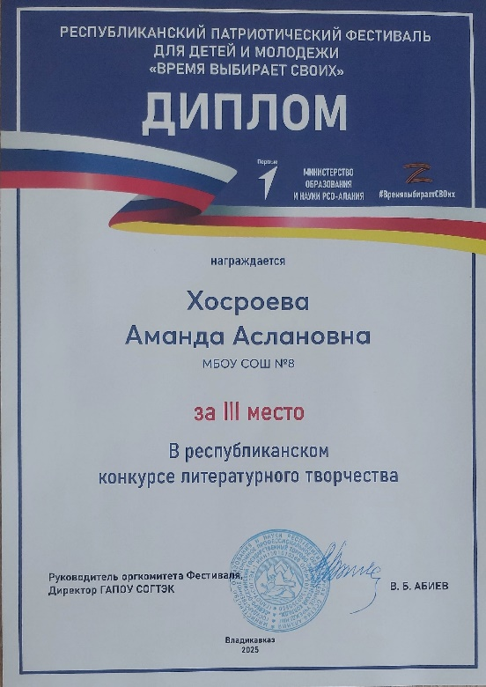

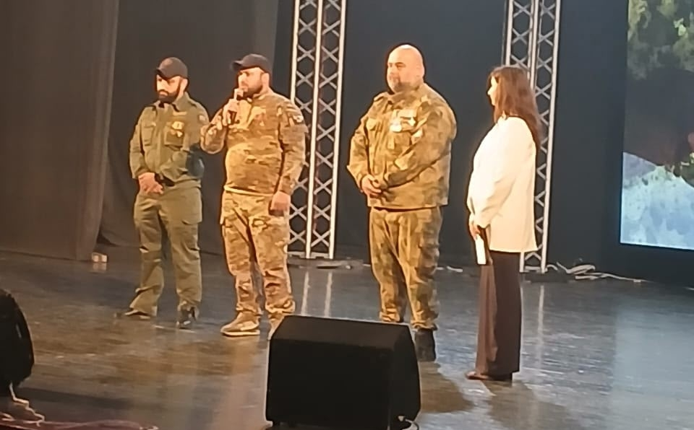

МБОУСОШ№ 8,
Адрес: РСО-Алания, г. Владикавказ, ул. Гэсовская, 3
Телефон: 8(8672)-56-07-12, E-mail: vladikavkaz-8@list.ru

